 «Любые виды **аддиктивного поведения** у детей и подростков – «крик о помощи», сигнал о необходимости срочного вмешательства для сохранения ребёнка полноценным членом общества».

Аддиктивное поведение развивается:

1. Неблагоприятная социальная среда (невнимание родителей к ребёнку, алкоголизм, семейные ссоры, пренебрежение ребёнком и его проблемами).
2. Низкая адаптация к условиям школы.
3. Нестабильность, незрелость личности, неспособность подростка самостоятельно справиться с зависимостью.

**Роль семьи в формировании аддиктиктивного поведения**

 Основным источником аддиктивного поведения подростков является семья. Диагностика и лечение аддикций вне семейного окружения неэффективны и бессмысленны.

Семейные проблемы становятся особенно явными по достижении ребёнком подросткового возраста. Обретение самостоятельности, избавление от контроля родителей являются одними из ведущих целей подростков. Психология аддиктивного поведения утверждает, что в процессе «бегства» из семьи место родителей занимает группа авторитетных сверстников. Эта группа становится новым источником жизненных правил, норм поведения, нравственных ориентиров и жизненных целей.

**Проявления аддиктивного поведения**

* Нарушение пищевого поведения ([булимия](http://onevroze.ru/vse-o-bulimii.html), анорексия, голодание).
* Химические зависимости (наркомания, токсикомания, алкоголизм, курение).
* Лудомания или гэмблинг – зависимость от игр (азартные игры и компьютерную зависимость обычно разделяют).
* Религиозный фанатизм, сектантство.

*Первичная профилактика* аддиктивного поведения подростков подразумевает **предупреждение** вовлечения детей в любые виды зависимостей.

а) информационные кампании в средствах массовой информации,

б) обеспечение соответствующих средств защиты,

в) предложение альтернативного поведения в данной общественной и культурной среде.

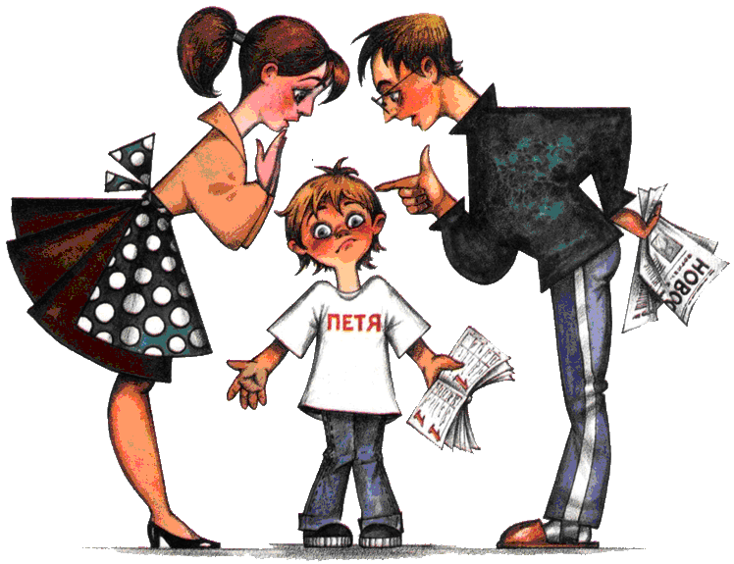

**Пусть Вы и Ваши близкие будут здоровы!!!**